mgr Tomasz Kosiński – doradca metodyczny wychowania fizycznego ODN Kalisz

**EDUKACJA OLIMPIJSKA cz. 3**

(materiał może być wykorzystany na lekcje teoretyczne w zdalnym nauczaniu jako test)

**V IGRZYSKA OLIMPIJSKIE SZTOKHOLM 1912 r.**

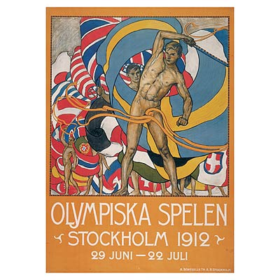

Oficjalny plakat igrzysk w Sztokholmie, źródło:www.olimpijski.pl

* Reprezentacje wystawiło 28 narodowych komitetów olimpijskich * Rozegrano 102 konkurencje w 14 dyscyplinach * W igrzyskach udział wzięło 2547 sportowców, 2490 mężczyzn i 57 kobiet * Igrzyska otworzył król Gustaw V.

Pierwsze prawdziwie nowoczesne igrzyska przeprowadzono dopiero w Sztokholmie. Po raz pierwszy na potrzeby sportowców powstał nowoczesny stadion, basen i  pomieszczenia z szatniami. Po raz pierwszy w  zawodach reprezentowani byli sportowcy z pięciu kontynentów. Po raz pierwszy konkurencjom sportowym towarzyszyły konkursy sztuki. Wszystko to sporo kosztowało, ale też sztokholmskie igrzyska jako pierwsze w historii przyniosły organizatorom dochód. Niewątpliwym bohaterem igrzysk był Amerykanin **Jim Thorpe**. Syn Indianina i Irlandki w wielkim stylu wygrał w 5 i 10-boju, po czym został zdyskwalifikowany jako "zawodowiec", który wcześniej zarobił 15 dolarów w zawodach baseballowych. Medale przywrócono Thope'owi dopiero w 1952 roku, niestety już pośmiertnie. Ogromne wrażenie na wielotysięcznej publiczności zrobiły biegi Fina **Hannesa Kolehmainena**. Fińskiego długodystansowca można uznać za pierwszego lekkoatletę stosującego nowoczesny trening, w tym także psychologiczny. Kolehmainen zdobył trzy złote medale i jeden srebrny za drużynowy bieg crossowy. Po raz pierwszy biegi na 100 i 200 m wygrał ten sam sprinter, **Ralf Craig** (USA). W okolicach Sztokholmu rozegrano najdłuższy olimpijski wyścig kolarski na dystansie 320 km. A dwaj zapaśnicy, Rosjanin **Martin Klein** i Fin **Alfred Asikainen** stoczyli walkę w wadze średniej, która trwała prawie... 11 godzin. Zwyciężył Fin. Sukces Sztokholmu zrodził nadzieję na to, że następne igrzyska będą jeszcze wspanialsze. Rachuby te przekreśliła I Wojna Światowa. Źródło: [www.olimpijski.pl](http://www.olimpijski.pl)

1. Trójka najlepszych uczestników V igrzysk olimpijskich w Sztokholmie 1912r.:

2. Kogo podczas igrzysk olimpijskich w Sztokholmie król Karol Gustaw V nazwał „największym lekkoatletą świata”?

Jim Thorpe ( USA ) lekkoatletyka, źródło:www.olimpic.org

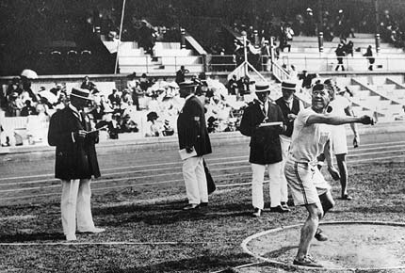

3. Klasyfikacja medalowa najlepszych reprezentacji igrzysk

|  |  |  |  |  |  |
| --- | --- | --- | --- | --- | --- |
| **Miejsce** | **Państwo** | **Złoty** | **Srebrny** | **Brązowy** | **Ogółem** |
| 1 | Szwecja | 24 | 24 | 17 | 65 |
| 2 | USA | 23 | 19 | 19 | 61 |
| 3 | Wielka Brytania | 10 | 15 | 16 | 41 |
| 4 | Finlandia | 9 | 8 | 9 | 26 |
| 5 | Francja | 7 | 4 | 3 | 14 |

**VII IGRZYSKA OLIMPIJSKIE ANTWERPIA 1920 r.**

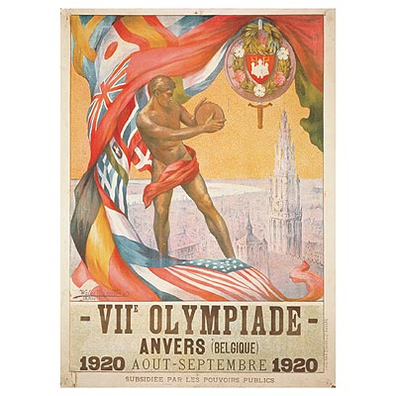

Oficjalny plakat igrzysk w Antwerpii, źródło:www.olimpijski.pl

* Reprezentacje wystawiło 29 narodowych komitetów olimpijskich * Rozegrano 154 konkurencje w 22 dyscyplinach * W igrzyskach udział wzięło 2669 zawodników, 2591 mężczyzn i 78 kobiet * Igrzyska otworzył król Albert I * Przysięgę składał Victor Boin, szermierz * Na stadion po raz pierwszy oficjalnie wniesiono flagę olimpijską.

Po tragicznych przeżyciach wojny z igrzysk wykluczono Niemcy i ich sojuszników. Symboliczny był również fakt, że igrzyska zorganizowano w kraju okrutnie przez wojnę doświadczonym, w mieście, które przeżyło straszliwe bombardowania. Polacy zostali do Antwerpii zaproszeni, ale był to czas wojny z ZSRR i ekipy na igrzyska nie wystawiono. Zawody odbywały się w warunkach surowych, nieporównanie skromniejszych niż w Sztokholmie. Mimo drogich biletów i niewielkiej frekwencji widzów, igrzyska były udane. O zaznaczenie olimpijskiej kontynuacji zadbali m.in.  **Hennes Kolehmainen**, który po 8 latach wojennej przerwy sięgnął po złoty medal w maratonie, a także reprezentujący USA pływak z Hawajów **Duke Kahanamoku**, który znów był najlepszy na 100 m dow.  Triumf Kolehmainena usunęły w cień wyczyny jego rodaka **Paavo Nurmiego**, który w Antwerpii zdobył trzy złote medale. Lecz nie był w konkurencji multimedalistów najlepszy. Wyprzedzili go amerykański strzelec **W. Lee** i fenomenalny włoski szermierz **Nedo Nadi**, zdobywca pięciu złotych krążków. Brat  Nediego, Aldo, zdobył trzy złote i jeden srebrny medal, też w szermierce. Wielkie wrażenie robiły wyczyny amerykańskiej pływaczki **Etheldy Bleibtrey**. Uczestniczyła w pięciu wyścigach (eliminacyjnych i finałach) i pięciokrotnie ustanawiała rekordy świata, ostatecznie wygrała w trzech konkurencjach. Bardzo ciekawą postacią był w Antwerpii **Victor Boin**, który jako pierwszy sportowiec w historii oficjalnie składał przysięgę olimpijską. Boin startował wcześniej w igrzyskach 1908 i 1912 roku jako piłkarz wodny. Z Londynu przywiózł srebrny medal, ze Sztokholmu brązowy. W Antwerpii wystąpił jako szermierz. Źródło: [www.olimpijski.pl](http://www.olimpijski.pl)

1. Trójka najlepszych uczestników VII igrzysk olimpijskich w Antwerpii 1920r.:

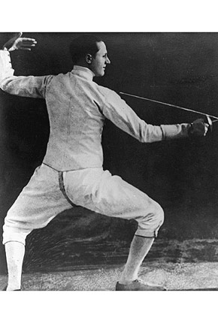

Nedo NADI ( Włochy ) zdobywca 5 złotych medali w szermierce, źródło:www.olimpic.org

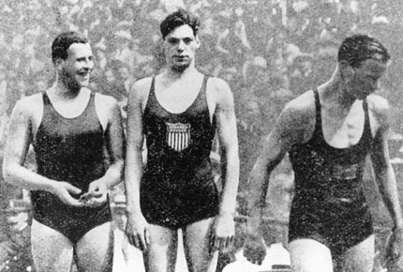

J. Weismuller (USA) w środku, źródłó:www.olimpic.pl

2. Jak nazywa się mistrz olimpijski w pływaniu, który jako pierwszy przepłynął 100m poniżej jednej minuty?

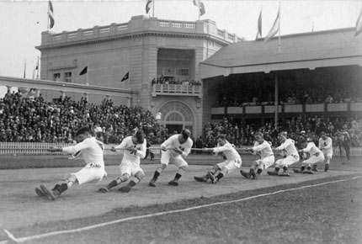

Przeciąganie liny na igrzyskach w Antwerpii, źródło:www.olimpic.pl

3. Kto zdobył 3 złote medale na długich dystansach podczas igrzysk w Antwerpii?

Skok o tyczce na igrzyskach w Antwerpii, źródło:www.olimpic.org

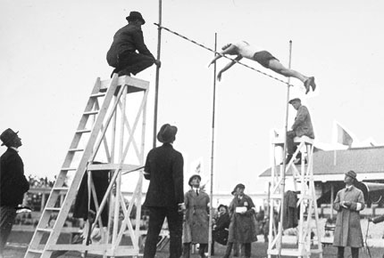

4. Klasyfikacja medalowa najlepszych reprezentacji igrzysk

|  |  |  |  |  |  |
| --- | --- | --- | --- | --- | --- |
| **Miejsce** | **Państwo** | **Złoty** | **Srebrny** | **Brązowy** | **Ogółem** |
| 1 | USA | 41 | 27 | 27 | 95 |
| 2 | Szwecja | 19 | 18 | 24 | 61 |
| 3 | Wielka Brytania | 15 | 15 | 13 | 43 |
| 4 | Finlandia | 15 | 10 | 9 | 34 |
| 5 | Belgia | 14 | 11 | 11 | 36 |

**VIII IGRZYSKA OLIM PIJSKIE PARYŻ 1924r.**

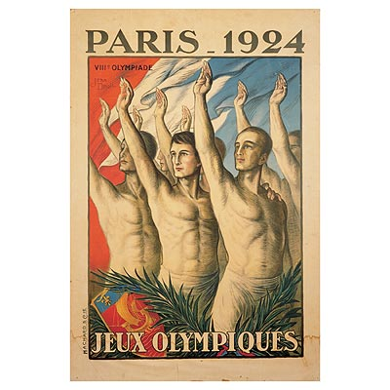

Oficjalny plakat igrzysk w Paryżu, źródło:www.olimpijski.pl

* Reprezentacje wystawiły 44 narodowe komitety olimpijskie * Rozegrano 126 konkurencji w 19 dyscyplinach * W igrzyskach udział wzięło 3092 sportowców, 2956 mężczyzn i 136 kobiet * Igrzyska otworzył prezydent Francji Gaston Doumergue * Przysięgę składał lekkoatleta Georges Andre * Igrzyska miały oficjalne motto: Citius - Altius - Fortius. W trakcie uroczystości zamknięcia po raz pierwszy na maszcie zawisły trzy flagi: MKOl., gospodarzy i przyszłych gospodarzy igrzysk * Chorążym polskiej ekipy był lekkoatletaSławomir Szydłowski

Francuzom ogromnie zależało na organizacji igrzysk. Po pierwsze - chcieli zatrzeć wspomnienie o kompromitacji, jaką były igrzyska roku 1900, po drugie - chodziło o uroczyste pożegnanie Pierre'a de Coubertina, który po latach oddawał przewodnictwo MKOl. hrabiemu **Henri de Baillet - Latour**. Nie wygasła w MKOl. awersja do Niemców uznawanych za sprawców wojny. Ich drużyna nie wystąpiła w igrzyskach, natomiast swój oficjalny debiut miała w Paryżu reprezentacja Polski. Wielkim bohaterem zawodów olimpijskich był **Paavo Nurmi**. Fin, który już w Antwerpii zdobył trzy złote medale, w Paryżu dodał do nich kolejnych pięć.  Jego jedynym, groźnym rywalem był rodak **Ville Ritola**, zdobywca czterech złotych i dwu srebrnych medali. Na olimpijskiej pływalni w Tourelles imponował Amerykanin **Johnny Weissmueller**. Przyszły filmowy Tarzan zdobył dwa złote medale i brąz w drużynie waterpoolo. Rodaczka Weissmuellera, **Gertrude Ederle** była na 100 m dow. dopiero trzecia. Olimpijski debiut 78-osobowej reprezentacji Polski wypadł przyzwoicie. Srebrny medal kolarskiej drużyny torowej na dystansie 4 km: **Jan Łazarski**, **Franciszek Szymczyk**, **Józef Lange**, **Tomasz Stankiewicz** (5:23,0) oraz brązowy medal **Adama Królikiewicza** na Pikadorze w jeździeckim konkursie skoków, dały nam 22. lokatę w klasyfikacji medalowej, przed Japonią i Portugalią. Źródło: [www.olimpijski.pl](http://www.olimpijski.pl)

1. Trójka najlepszych uczestników VIII igrzysk olimpijskich w Paryżu w 1924r.:

Fin Paavo NURMI zwycięża w biegu na 5000m przed Włochem Vilho RITOLA, źródło:www.olimpic.org

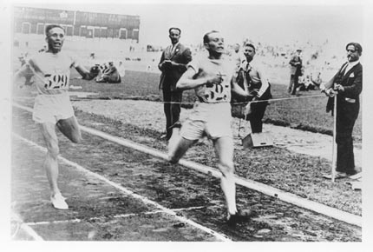

2. Kiedy polscy sportowcy zdobyli pierwsze medale olimpijskie?

3. Wymień pierwszych polskich medalistów olimpijskich:

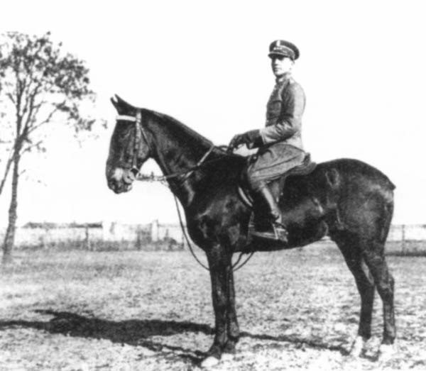

Por. Adam Królikiewicz, źródło:jankowalczyk.home.pl

4. Klasyfikacja medalowa najlepszych reprezentacji igrzysk

|  |  |  |  |  |  |
| --- | --- | --- | --- | --- | --- |
| **Miejsce** | **Państwo** | **Złoty** | **Srebrny** | **Brązowy** | **Ogółem** |
| 1 | USA | 41 | 26 | 27 | 94 |
| 2 | Szwecja | 19 | 19 | 24 | 62 |
| 3 | Wielka Brytania | 15 | 15 | 13 | 43 |
| 4 | Belgia | 14 | 11 | 10 | 35 |
| 5 | Finlandia | 14 | 10 | 8 | 32 |
| 22 | Polska | 0 | 1 | 1 | 2 |